Отчет
о реализации проекта «Спасибо деду за Победу!»
Ульяновского регионального отделения Общероссийской общественной организации «Всероссийское общество глухих»,
который стал победителем регионального конкурса субсидий среди СО НКО.

Цели проекта:
1.Формировать у подрастающего поколения чувства патриотизма посредством участия в чествовании участников Великой Отечественной войны и тружеников тыла.
2. Воспитывать чувства глубокого уважения к подвигу своего народа и истории страны через организацию круглых столов и встреч с ветеранами.
3. Повышать гражданскую активность не слышащей молодежи и других групп населения из числа членов ВОГ, обеспечивать их максимальное включение в добровольческую патриотическую деятельность по сохранению в российских семьях памяти об участниках Великой Отечественной войны, тружениках тыла, памяти о павших при защите Отечества, детях войны.
Для реализации целей проекта были поставлены следующие задачи:
1. Обеспечить взаимодействие с общественными, государственными структурами, средствами массовой информации с целью активизации интереса к героизму участников Великой Отечественной войны среди детей, подростков и молодежи из числа инвалидов по слуху и эффективной реализации проекта.
2. Разработать программу мероприятий, посвященных 75 - летию Великой Победы силами Театра мимики и жестов Ульяновского регионального отделения ВОГ и творческих коллективов УРО ВОГ для ветеранов ВОВ, тружеников тыла и Детей войны из числа инвалидов по слуху.
3. Формировать в подрастающем поколении личности гражданина и патриота, способного к служению Отечеству и защите интересов страны. Воспитывать гордость за свою Родину и народных героев.

В ходе проекта проведены следующие мероприятия.
На организационном этапе разработан сценарий музыкального спектакля «Эх, путь-дорожка фронтовая!» силами творческих коллективов УРО ВОГ. Для освещения работы в проекте разработан и внедрен сайт Ульяновского регионального отделения Общероссийской общественной организации «Всероссийское общество глухих» vog73.net . Для технического оснащения сценариев приобретены дымовая и лазерная пушки, изготовлены тематические баннеры, приобретены сценические аксессуары, пошиты и приобретены костюмы участникам выступлений. Составлен график выездных праздничных мероприятий, посвященных великой Победе и чествованию ветеранов войны, тружеников тыла и детей войны из числа инвалидов по слуху.
В основном этапе реализации проекта проведены торжественные мероприятия, посвященные 75-летию Победы. Творческая бригада побывала с концертами для ветеранов и тружеников тыла ВОВ из числа инвалидов по слуху в местных отделениях Ульяновского регионального отделения ВОГ города Димитровград, Инза, Барыш, р.п. Кузоватово. Для ульяновских ветеранов мероприятие прошло в культурно - досуговом центре Киндяковка. По окончании выступлений каждому ветерану вручен памятный подарок. Общение продолжалось за дружеским чаепитием, где пожилое поколение общалось с молодежью, делилось своими воспоминаниями.
За время проекта мероприятия посетили более 230 человек из числа инвалидов по слуху. Приглашенными гостями праздников стали 62 ветерана с нарушениями слуха. 46 человек активно участвовали в реализации проекта : административная группа и ведущие, артисты, сурдопереводчики, волонтеры.

На этапе подведения итогов анализ проведенных мероприятий показал, что цели проекта достигнуты, все задачи реализованы. От гостей и приглашенных получено много положительных отзывов и слов благодарности. Участники концертной программы доставили всем присутствующим массу положительных эмоций и хороших впечатлений. Концерты проходили на высоком творческом подъеме, были яркими и красочными за счет спецэффектов и оформления сцены.
Все мероприятия проекта освещены на сайте УРО ОООИ ВОГ vog73.net

Бюджет проекта составил 514 662,77 рублей.
Объём запрашиваемой субсидии из областного бюджета Ульяновской области:
460 616,00 рублей.
Объём финансового обеспечения реализации проекта за счёт внебюджетных источников:
54 046,77 руб
Все средства были использованы по назначению согласно смете расходов. Бюджет проекта реализован в полном объёме.

ПОКАЗАТЕЛИ результативности
Ульяновского регионального отделения Общероссийской общественной организации инвалидов «Всероссийское общество глухих»

№ п/п | Наименование проекта (мероприятия, услуги) | Наименование показателя | Единица измерения  по ОКЕИ |  | Плановое значение показателя | Срок реализации и исполнения проекта
 |  |  | Наименование | Код
1 | 2 | 3 | 4 | 5 | 6 | 7
1 | «Спасибо деду  за Победу | Ветераны ВОВ и труженики тылы из числа инвалидов по слуху | чел | 792 | 62 | 01.06.2020 г. – 30.09.2020г.
2 | «Спасибо деду  за Победу | «Дети войны» , участники культурно массовых мероприятий, посвященных Дню Победы. | чел | 792 | 230 | 01.06.2020 г. – 30.09.2020г
3 | «Спасибо деду  за Победу | Инвалиды по слуху из числа молодежи Ульяновска и Ульяновской области, непосредственные участники проекта | чел | 792 | 46 | 01.04.2020 г. – 30.09.2020г

Куратор проекта ____________________________/Колганова Е.Л./
Руководитель проекта ______________________ /Антонова Т.Г./

Фотоотчет о проведенных мероприятиях.

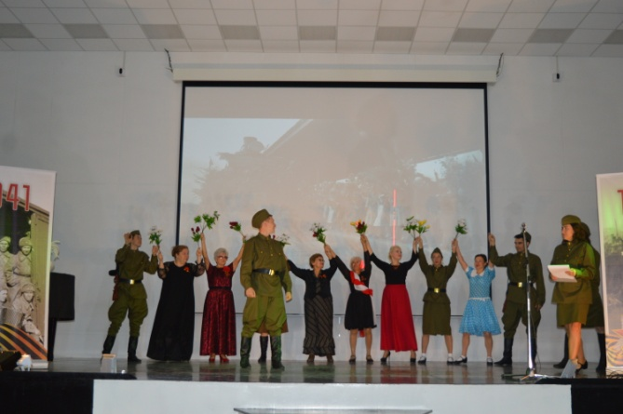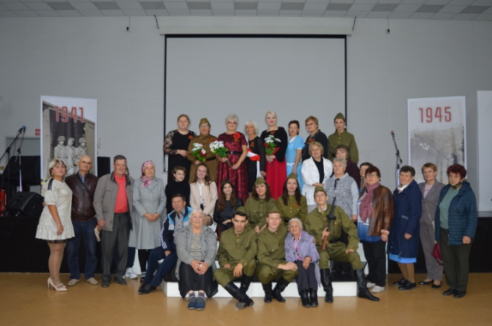

Концертная программа на сцене Инзенского дома культуры.

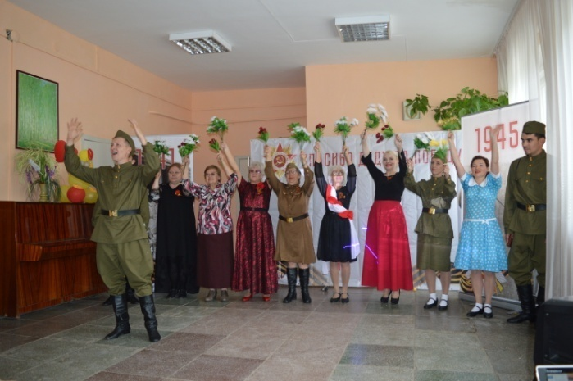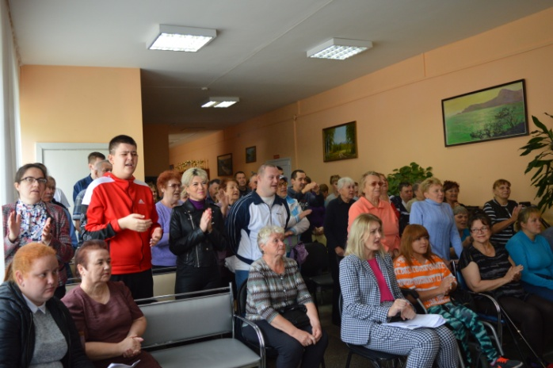

Концерт в городе Димитровграде. Наша команда приветствует инвалидов Центра Преодоление, В зрительном зале инвалиды Всероссийского общества глухих и Всероссийского общества инвалидов.

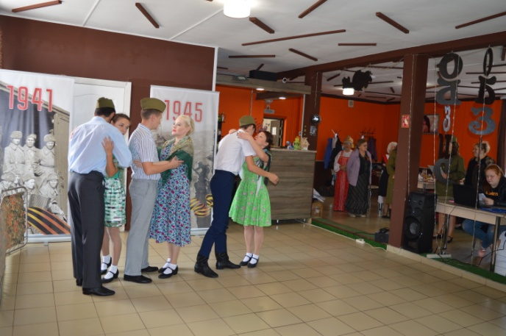

Выступление перед ветеранами и тружениками тыла города Барыш.

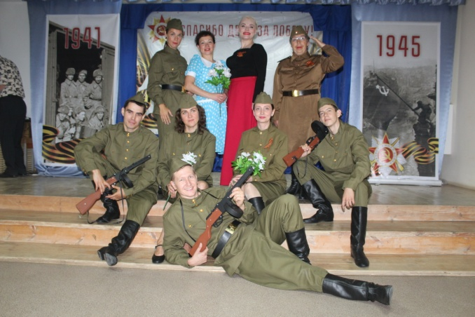

Использование баннеров и световых спец эффектов на сцене Кузоватовского Центра социальной реабилитации инвалидов.

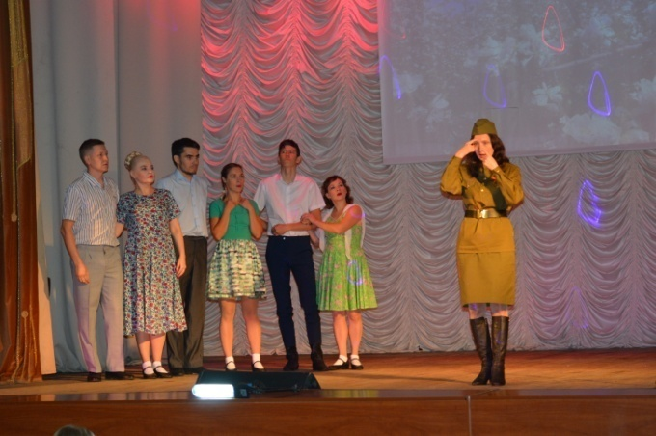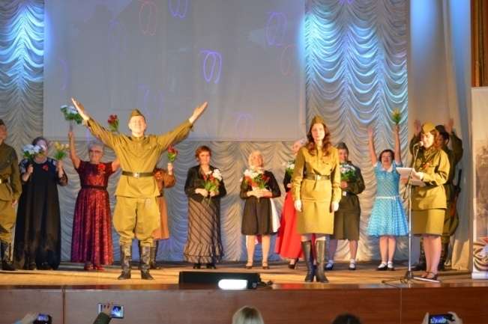

Итоговый концерт на сцене Центра культуры и досуга Киндяковка

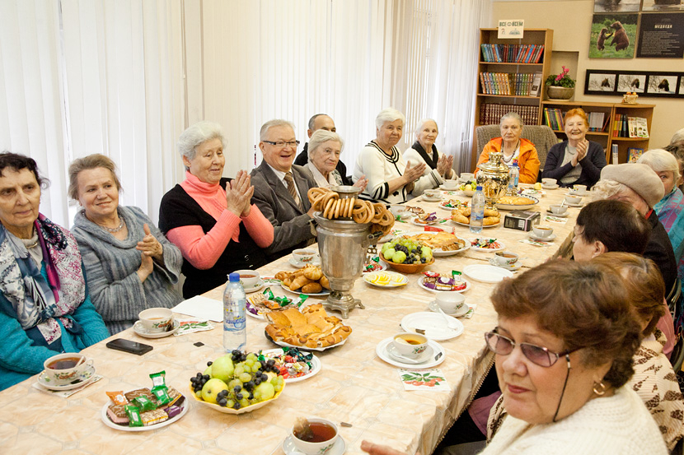

Встреча (чаепитие) подрастающего поколения с ветеранами и тружениками тыла.

